Доклад учащихся 6 класса «Без мерной линейки»

Введение
Все больше людей ведут активный образ жизни. Отсюда популярность измерения шагов. Посчитать шаги проще всего, пользуясь шагомером – он сделает все за вас в автоматическом режиме, но для его работы необходимо указать в настройках среднюю длину шага. Получается, что в любом случае придется определять такую величину как длина шага. Так появилась тема нашего исследования.
Тема: «Без мерной линейки»
Цель: исследовать возможности измерения среднего шага, пути без помощи линейки или других подручных средств
Задачи:
1) исследовать различные источники информации;
2) выявить в процессе анкетирования участников образовательного процесса, какие физические параметры знакомы каждому, и знает ли каждый свой средний шаг;
3) получить экспериментально необходимые данные по возрастным категориям;
4) применить статистическую обработку информации к полученным данным;
5) проверить на практике истинность старинных правил;
6) сделать выводы по проведённому исследованию.
Объект исследования – измерение величин без подручных средств.
Предмет – средняя длина шага
Методы исследования: анализ и синтез информации, наблюдение, эксперименты, статистические методы обработки данных.
Значимость работы:
Длина шага – это параметр, который нужен для многих расчетов. Зная длину своего шага, человек может приближенно узнать пройденное расстояние, а с учетом этого посчитать количество калорий, которое было затрачено. Занимаясь ходьбой или бегом нам необходимо дозировать нагрузку на организм, для этого нужно знать пройденное расстояние и скорость движения.
Глава 1 Как измерить длину шага?
  - Самые популярные способы определения длины шага

Линейка или другой измерительный инструмент не всегда оказывается под рукой, и
поэтому полезно уметь производить измерения без помощи линейки.
Мерить более или менее длинные расстояния, например, во время походов или
экскурсий, проще всего шагами. Для этого нужно знать длину своего шага и уметь шаги считать. Конечно, они не всегда одинаковы: мы можем делать мелкие шаги, можем при желании шагать широко. Но всё же при обычной ходьбе мы делаем шаги приблизительно одной длины, и если знать среднюю их длину, то можно без большой ошибки измерять расстояния шагами.

Под длиной шага понимается расстояние между точкой начального контакта одной конечности и точкой начального контакта противоположной. Если походка нормальная, то длина шагов обеих ног будет аналогичной. Величина измеряется в сантиметрах.

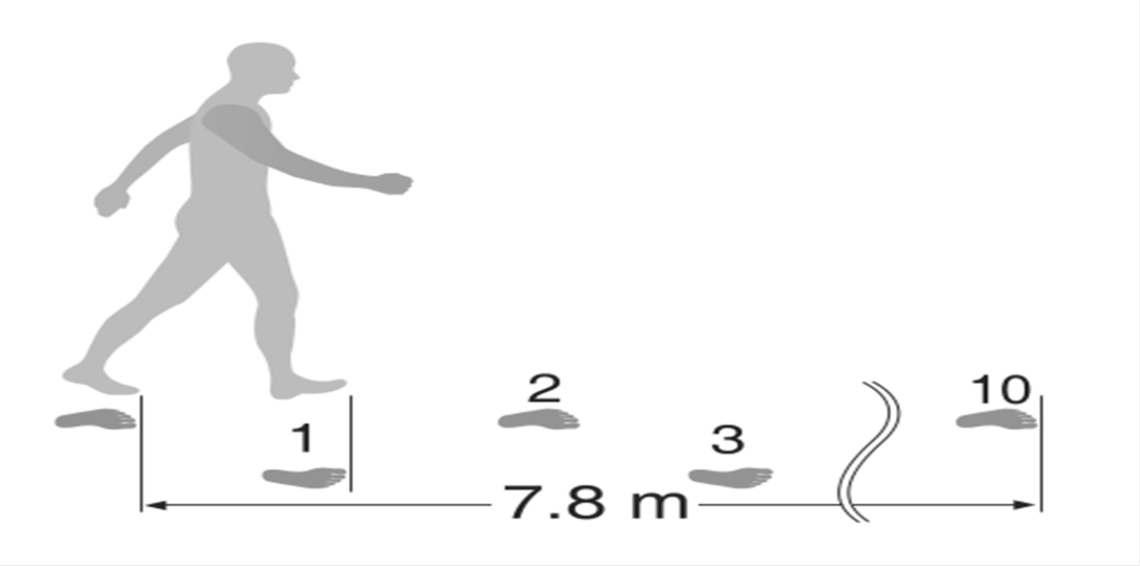

Существует много способов измерения средней длины своего шага. Самые популярные из них следующие 5 способов:
- 1) Оценка по росту
- 2) Метод мокрых следов
- 3) Расстояние короткой ходьбы
- 4) Оценка по футбольному полю
- 5) С помощью онлайн-карт
- Оценка длины шага по росту
Известна зависимость длины шага от антропометрических параметров человека. Исходя из этого, можно определить длину шага, зная свой рост. Длину своего шага относительно точно можно определить по формуле:
ДШ=(Р/4)+0,37, где ДШ -длина одного шага в метрах, Р - рост человека в метрах.
Например, при росте человека 1,75 м, длина его шага составляет ДШ=(1,75/4)+0,37=0,8 м.
Если используется рост для определения длины шага, получается приблизительная оценка. Она не персонализирована. В любом случае, лучше перепроверить ваши результаты другими нижеперечисленными методами.

- Оценка длины шага способом мокрых следов
Для вычисления длины шага способом мокрых следов понадобится: улица; обувь; лужи или ведро с водой; рулетка. Очень удобно делать измерения после дождя, когда есть лужи на земле. Как альтернатива, можно налить воду в ведро дома и взять его с собой на улицу. Алгоритм действий следующий:
- Пройдитесь по луже или разлитой на асфальте воде, чтобы вся ваша подошва была мокрой.
- Затем выйдите из лужи и сделайте несколько шагов.
- Измерьте рулеткой расстояние от мокрого следа одной пятки до следа другой.
- Зафиксируйте на листочке значения всех отрезков из полученных при ходьбе следов и вычислите среднее арифметическое.
- Конечное число – это расстояние, пройденное одной ногой вперед. Его нам и надо было узнать.
Можно также пройтись по мокрому пляжу и по своим отпечаткам стоп вычислить нужный параметр. Алгоритм действий такой же.
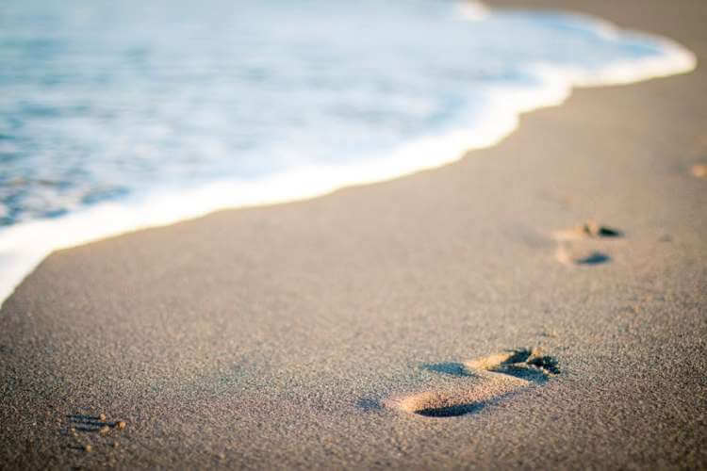
3) Оценка длины шага расстоянием короткой ходьбы
Для каждого человека обычная для его ходьбы длина шага имеет более или менее постоянную величину. Чтобы узнать длину своего среднего шага, надо измерить длину многих шагов вместе и вычислить длину одного. При этом, разумеется, нельзя уже обойтись без мерной ленты или шнура.
Для начала необходимо отмерить расстояние длиной 10-20 метров и пройти его обычным шагом, не забыв подсчитать количество сделанных шагов. Возможно, что шаг не уложится целое число раз на отмеренной длине. Тогда, если остаток короче половины длины шага, его можно просто откинуть; если же длиннее полушага, остаток считают за целый шаг. После этого, разделив общую длину на количество пройденных шагов, получим среднюю длину одного шага. Это число надо запомнить, чтобы, когда придётся, пользоваться им для промеров. Например, 2000см : 30 шагов ≈ 70 см.
Самый точный результат можно получить, пройдя десять равномерных шагов и замерить расстояние. Затем разделить его на 10. Обычно получается 65-75 см.
Можно просто измерить расстояние между пятками ног, сделав шаг. Однако, надо не забывать, что все способы дают средний, то есть приближённый результат.

4) Оценка длины шага по футбольному полю
Если вычислять среднюю длину шага на длинных дистанциях, то результат будет более точным, чем в предыдущих методах. Используйте для этого маленькое футбольное поле, в котором от линии одних ворот до линии других – 91,4 метра. Это число известно, поэтому вам не понадобятся дополнительные данные и вычисления.
Алгоритм прост:
- Подсчитайте свои шаги.
- Разделите 91,4 на цифру из пункта 1.
5) Оценка длины шага с помощью онлайн-карт
Используйте яндекс или гугл карты, чтобы нарисовать и измерить свой пешеходный маршрут. Зная точное расстояние между точками А и Б, нужно пройти его со своей привычной скоростью, считая шаги. И в конце разделить расстояние на получившееся количество. Например, проходя стометровку за 150 шагов, мы имеем: 100 / 150 = 0,67 м = 67 см – средняя длина вашего шага. Для интереса сравните потом результат с показаниями вашего шагомера. Также вы можете использовать на своем мобильном телефоне приложения для ходьбы на основе GPS, но они зачастую показывают на 10% меньше по сравнению с другими вариантами измерения.
  - Живой метр
Что значит измерить?» коротко можно ответить так «Измерить – значит сравнить с эталоном». В повседневной жизни измерительный эталон должен быть всегда доступен.
Для ученика эталоном может послужить паста от авторучки, учебник по математике, а так же «живой» метр, это, например, длина указательного пальца. «Живой метр» более приемлем, хотя дает приблизительные значения. Для обмера предметов средней величины можно поступать так. Надо натянуть верёвочку или палку от конца протянутой в сторону рук до противоположного плеча – это у взрослого мужчины и есть приблизительная длина метра.
Другой способ получить примерную длину метра - отложить по прямой линии 6 «четвертей», т. е. 6 расстояний между концами большого и указательного пальцев, расставленных как можно шире. Об искусстве мерить «голыми руками» мы прочли в пособии Я. И. Перельмана «Живая математика»¹.: для этого необходимо лишь предварительно измерить кисть своей руки и твёрдо запомнить результаты промеров:
- ширину ладони (взрослого она равна примерно 10 см; у нас она меньше, и мы должны знать на сколько, именно меньше).
- расстояние между концами среднего и указательного пальцев, раздвинутых шире.
- длину своего указательного пальца, считая от основания большого пальца.
- расстояние концов большого пальцев и мизинца, широко расставленных.
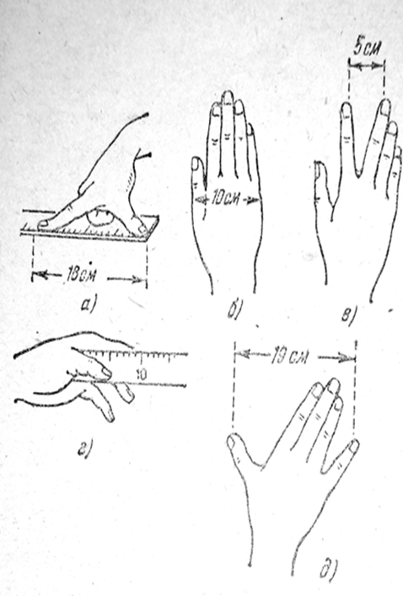
Пользуясь этим «живым метром», вы можете производить приблизительные измерения мелких предметов. С помощью старинной системы мер длины на Руси можно было измерить любое расстояние без измерительных приборов.

¹ Я. И. Перельман «Живая математика». Москва «Наука» Главная редакция физико-математической литературы, 1978, 160 с. (с. 114)
1.3 Старинные практические правила

В увлекательном пособии «Живая математика»² мы нашли старые правила:
- по подсчёту шагов,
- определению средней длины шага
- скорости ходьбы человека.
Чтобы при счёте шагов не сбиться, можно вести счёт, считая шаги только до 10. Досчитав до 10, загибают один палец левой руки. Когда пальцы левой руки загнуты, т. е. пройдено 50 шагов, загибают один палец правой руки.
Так можно вести счёт до 250, после чего начинают сызнова, запоминая сколько раз были загнуты все пальцы правой руки. Если, например, пройдя некоторое расстояние, вы загнули все пальцы правой руки два раза и к концу пути у вас окажутся загнутыми на правой руке 3 пальца, а на левой 4, то вами сделано было шагов:
2*250 + 3*50 + 4*10 = 690

Сюда нужно прибавить ещё те несколько шагов, которые сделаны после того, как был загнут в последний раз палец левой руки.
Следующее старое правило: длина среднего шага взрослого человека равна половине расстояния его глаз от ступней. Данное правило говорит о существовании зависимости средней длины шага от роста человека, то есть от антропологических параметров.
Другое старинное практическое правило относится к скорости ходьбы: человек проходит в час столько километров, сколько шагов он делает в три секунды.
Легко показать, что правило это верно для определённой длины шага и притом для довольно большого шага.
В самом деле: пусть длина шага x м, а число шагов в 3 секунды равно n. Тогда в 3 секунды пешеход делает nх м, а в час (3600 секунд) – 1200 nх м, или 1,2 nх км. Чтобы путь этот равнялся числу шагов, делаемых в 3 секунды, должно существовать равенство:
1,2nх = n или 1,2х = 1, а значит, х = 1: 1,2 или х = 0,83

Таким образом, получается, что это правило действительно для большого шага, более 80 см, а это означает, что оно выполнимо для людей среднего роста – около 175 см.

- Я. И. Перельман «Живая математика». Москва «Наука» Главная редакция физико-математической литературы, 1978, 160 с. (с. 112-113)
Глава 2 Измерение пути шагами на практике

2.1 Данные экспериментов
В ходе проведённого анкетирования среди участников образовательного процесса нами было выявлено, что все знают дату своего рождения и помнят, сколько им лет, но частично знают свой рост и массу. Если же говорить о длине своего шага, то данную величину почти никто не знает, и не задумывался о том, что это знание может быть полезным.
При анкетировании предлагалось 5 вопросов:
- Знаете ли вы свою дату рождения?
- Знаете ли вы сколько вам лет?
- Знаете ли вы каков ваш рост?
- Знаете вы свою массу?
- Знаете ли вы длину своего шага?
На данные вопросы достаточно было ответить словами: да или нет. Результаты оказались следующие:
-на первые два вопроса все ответили «да», т. е. со 100% результатом;
- на третий вопрос ответ «да» дали только 70% участников, а «нет» - 30%;
- на четвёртый вопрос «да» ответило 83%, а «нет» - 17%;
- на пятый вопрос ответили «да» всего 6%, а «нет» - 94%.

Исследование источников информации побудило нас провести несколько экспериментов. С одной стороны, мы поняли, что длина шага человека индивидуальна, а значит можно говорить о средней длине шага даже для одного человека, так как по мере роста человека растёт и длина шага. С другой стороны, стало понятно, что измерять длину шага можно по-разному, но при этом необходимо учитывать, что всеми способами длина определяется как приближённый параметр, то есть определяется средняя длина шага.
Исходя из этого, в наших экспериментах принимали участие несколько возрастных групп по 30 человек в каждой.
Первая группа – младшие школьники 5-6 классов.
Вторая группа - средние школьники 7-8 классов.
Третья группа - старшие школьники 9-11-х классов.
Четвёртая группа - взрослые (учителя, техперсонал, работники столовой).
Каждый участник экспериментов должен был пройти обычным шагом расстояние в 24 метра (в удобном месте школы в холле второго этажа) и подсчитать свои шаги. Полученное количество шагов заносилось в специальную форму в виде таблицы. В данной таблице указывалось расчётное значение длины шага каждого участника, полученное как результат деления двадцати четырёх метров или 2400 сантиметров на количество шагов.
Например, если участник №3 среди школьников 5-6-х классов сделал 35 шагов, то его результат получился таким:
2400 см : 35≈69 см (см. таблицу №1).
Если же участник №3 среди школьников 9-11-х классов сделал на той же дистанции 28 шагов, то его результат получился следующим:
2400 см : 28 ≈ 86 см (см. таблицу №3).
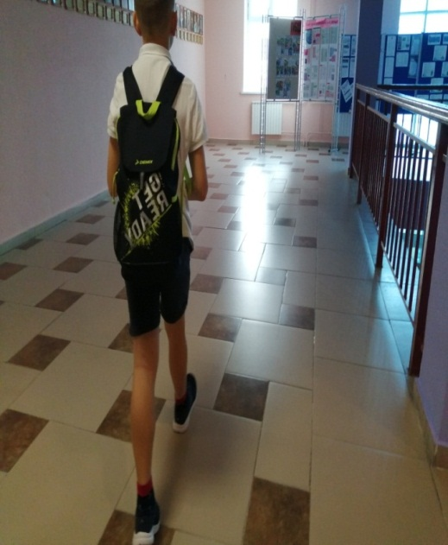
Таблица №1
Средняя длина шага возрастной группы школьников 5-6-х классов
№ участника | Количество шагов | Длина шага, см | Количество шагов за 3 секунды | Расстояние от глаз до ступней
1 | 37 | 65 | 6 | 1,40
2 | 40 | 60 | 5 | 1,50
3 | 35 | 69 | 5 | 1,32
4 | 30 | 80 | 5 | 1,51
5 | 35 | 69 | 6 | 1,46
6 | 30 | 80 | 6 | 1,47
7 | 33 | 73 | 8 | 1,51
8 | 42 | 57 | 6 | 1,34
9 | 32 | 75 | 7 | 1,36
10 | 36 | 67 | 6 | 1,37
11 | 31 | 77 | 6 | 1,47
12 | 43 | 56 | 8 | 1,39
13 | 40 | 60 | 7 | 1,44
14 | 29 | 83 | 7 | 1,51
15 | 29 | 83 | 7 | 1,43
16 | 34 | 71 | 9 | 1,46
17 | 40 | 60 | 6 | 1,48
18 | 38 | 63 | 6 | 1,35
19 | 31 | 77 | 6 | 1,47
20 | 32 | 75 | 7 | 1,47
21 | 30 | 80 | 7 | 1,61
22 | 33 | 73 | 8 | 1,47
23 | 30 | 80 | 8 | 1,53
24 | 35 | 69 | 6 | 1,37
25 | 36 | 67 | 6 | 1,48
26 | 33 | 73 | 6 | 1,48
27 | 36 | 69 | 6 | 1,60
28 | 36 | 69 | 6 | 1,40
29 | 31 | 77 | 6 | 1,52
30 | 32 | 75 | 7 | 1,38
Итог |  | 71 см | 6,5 км/ч
Таблица №2
Средняя длина шага возрастной группы школьников 7-8-х классов
№ участника | Количество шагов | Длина шага, см | Количество шагов за 3 секунды | Расстояние от глаз до ступней
1 | 36 | 67 | 6 | 1,55
2 | 35 | 69 | 6 | 1,53
3 | 30 | 80 | 5 | 1,55
4 | 31 | 77 | 6 | 1,50
5 | 35 | 69 | 5 | 1,49
6 | 40 | 60 | 7 | 1,43
7 | 34 | 71 | 6 | 1,61
8 | 35 | 69 | 6 | 1,56
9 | 33 | 73 | 5 | 1,68
10 | 33 | 73 | 6 | 1,40
11 | 33 | 73 | 5 | 1,60
12 | 33 | 73 | 6 | 1,38
13 | 30 | 80 | 7 | 1,43
14 | 30 | 80 | 7 | 1,52
15 | 30 | 80 | 7 | 1,44
16 | 30 | 80 | 6 | 1,60
17 | 28 | 86 | 6 | 1,65
18 | 30 | 80 | 6 | 1,58
19 | 30 | 80 | 7 | 1,50
20 | 27 | 89 | 4 | 1,67
21 | 28 | 86 | 7 | 1,45
22 | 35 | 69 | 6 | 1,48
23 | 35 | 69 | 6 | 1,50
24 | 35 | 69 | 6 | 1,48
25 | 35 | 69 | 6 | 1,40
26 | 35 | 69 | 6 | 1,57
27 | 30 | 80 | 5 | 1,48
28 | 30 | 80 | 5 | 1,48
29 | 32 | 75 | 7 | 1,50
30 | 33 | 73 | 7 | 1,50
Итог |  | 75 см | 6,0(3) км/ч
Таблица №3
Средняя длина шага возрастной группы школьников 9-11-х классов
№ участника | Количество шагов | Длина шага, см | Количество шагов за 3 секунды | Расстояние от глаз до ступней
1 | 30 | 80 | 5 | 1,73
2 | 27 | 89 | 5 | 1,75
3 | 28 | 86 | 5 | 1,66
4 | 28 | 86 | 5 | 1,39
5 | 27 | 89 | 5 | 1,56
6 | 29 | 83 | 6 | 1,67
7 | 36 | 67 | 6 | 1,41
8 | 32 | 75 | 5 | 1,61
9 | 32 | 75 | 5 | 1,64
10 | 36 | 67 | 7 | 1,53
11 | 29 | 83 | 6 | 1,70
12 | 31 | 77 | 6 | 1,60
13 | 36 | 67 | 6 | 1,45
14 | 31 | 77 | 6 | 1,61
15 | 31 | 77 | 6 | 1,60
16 | 30 | 80 | 7 | 1,50
17 | 36 | 67 | 6 | 1,62
18 | 34 | 71 | 5 | 1,50
19 | 35 | 69 | 6 | 1,53
20 | 31 | 77 | 5 | 1,55
21 | 36 | 67 | 7 | 1,47
22 | 32 | 75 | 7 | 1,62
23 | 35 | 69 | 7 | 1,51
24 | 32 | 75 | 5 | 1,61
25 | 30 | 80 | 5 | 1,64
26 | 30 | 80 | 5 | 1,59
27 | 26 | 92 | 5 | 1,66
28 | 30 | 80 | 5 | 1,50
29 | 30 | 80 | 5 | 1,64
30 | 34 | 71 | 6 | 1,58
Итог |  | 77 см | 5,(6) км/ч
Таблица №4
Средняя длина шага взрослых участников образовательного процесса
№ участника | Количество шагов | Длина шага, см | Количество шагов за 3 секунды | Расстояние от глаз до ступней
1 | 31 | 77
2 | 28 | 86
3 | 33 | 73
4 | 39 | 62 | 7
5 | 38 | 63
6 | 35 | 69
7 | 26 | 92
8 | 35 | 69
9 | 27 | 89
10 | 35 | 69
11 | 30 | 80 | 5
12 | 31 | 77
13 | 33 | 73
14 | 32 | 75
15 | 39 | 62
16 | 31 | 77 | 7
17 | 33 | 73
18 | 33 | 73
19 | 34 | 71
20 | 36 | 67
21 | 34 | 71
22 | 46 | 52
23 | 39 | 62
24 | 37 | 65 | 6
25 | 36 | 67
26 | 36 | 67
27 | 34 | 71
28 | 32 | 75
29 | 40 | 60 |  | 1,54
30 | 32 | 75
Итог |  | 72 см | - | -
2.2 Результаты вычислений
Согласно энциклопедическому словарю юного математика³ при обработке результатов измерений широко применяются не только в алгебре, геометрии, математическом анализе, но и в статистике, в теории вероятностей, различные средние величины:
- средняя арифметическая
- средняя геометрическая
- средняя гармоническая
- средняя квадратичная
- средней статистическая.
Полезное, увлекательное пособие «Тысяча и одна задача по математике»⁴ содержит
подборку задач на определение средней арифметической и средней скорости. А в пособии «Высшая математика»⁵ мы познакомились с методами математической статистики.
Полученные замеры по четырём возрастным группам позволили вычислить:
- персонализированную среднюю длину шага каждого участника;
- среднюю статистическую длину шага для группы участников методом весов (частот);
- выборочную среднюю длину шага для группы участников методом интервальных рядов.
Для использования метода интервальных рядов понадобилось знание следующих величин и их формул:
r –величина частичного интервала статистического распределения r=(х_{max}–х_{min})/(1+3,2lgn)
х_{i} – количественные значения исследуемой величины (признак)
х_{max} , х_{min} –максимальное и минимальное количественное значения признака
N – объём выборочной совокупности или общее число исследуемых
n_{i} – частоты (веса) или число объектов с одинаковым количественным признаком
х_{в} – выборочная средняя (случайная величина) х_{в} = U_{в}h + С
х_{с} – середина интервала
u_{i} – условное значение признака u_{i=} (х_{i} – C)/h
С – новое начало отсчёта (обычно это значение с наибольшей частотой)
h – масштаб h = (х_{i} – х_{i-1})
U_{в} – вспомогательная величина U_{в} = (∑ u_{i} n_{i} )/n
n – сумма всех частот
³Энциклопедический словарь юного математика/Сост. А. П. Савин.–М.: Педагогика, 1985.–352 с. (с.281-282)
⁴ Спивак А. В. Тысяча и одна задача по математике – М.: Просвещение, 2005.-207 с. (с.81-86).
⁵ Зайцев И. А. Высшая математика – М.: Высшая школа.1991. - 400 с. (с.339-340)
Результаты вычислений персонализированной длины шага - исследуемого признака были соотнесены по рядам распределений по возрастам с указанием частоты признака. Это позволило вычислить среднюю статистическую с использованием весов (частот).
Таблица№5
Ряд распределения случайной величины исследуемого признака учащихся 5-6 классов
х_{i} | 56 | 57 | 60 | 63 | 65 | 67 | 69 | 71 | 73 | 75 | 77 | 80 | 83 | ∑
n_{i} | 1 | 1 | 3 | 1 | 1 | 4 | 3 | 1 | 3 | 3 | 3 | 4 | 2 | 30
m_{i}% | 3 | 3 | 10 | 3 | 3 | 14 | 10 | 3 | 10 | 10 | 10 | 14 | 7 | 100
Хср = (56*1 + 57*1 + 60*3 + 63*1 + 65*1 + 67*4 + 69*3 + 71*1 + 73*3 + 75*3 + 77*3 + +80*4 + 83*2) : 30 = 2128 : 30 = 70,9(3) ≈ 71 см – средняя длина шага группы 5-6 класса
Таблица№6
Ряд распределения случайной величины исследуемого признака учащихся 7-8 классов
х_{i} | 60 | 67 | 69 | 71 | 73 | 75 | 77 | 80 | 86 | 89 | ∑
n_{i} | 1 | 1 | 8 | 1 | 5 | 1 | 1 | 9 | 2 | 1 | 30
m_{i}% | 3 | 3 | 27 | 3 | 18 | 3 | 3 | 30 | 7 | 3 | 100
Хср = (60*1 + 67*1 + 69*8 + 71*1 + 73*5 + 75*1 + 77*1 + 80*9 + 86*2 + 89*1) : 30 = 2248 : 30 = 74,9(3) ≈ 75 см – средняя длина шага группы 7-8 класса
Таблица№7
Ряд распределения случайной величины исследуемого признака учащихся 9-11 классов
х_{i} | 67 | 69 | 71 | 75 | 77 | 80 | 83 | 86 | 89 | 92 | ∑
n_{i} | 6 | 2 | 2 | 4 | 4 | 6 | 1 | 2 | 2 | 1 | 30
m_{i}% | 20 | 7 | 7 | 13 | 13 | 20 | 3 | 7 | 7 | 3 | 100
Хср = (67*6 + 69*2 + 71*2 + 75*4 + 77*4 + 80*6 + 83*1 + 86*2 + 89*2 + 92*1) : 30 = 2295 : 30 = 76,5 ≈ 77 см – средняя длина шага группы 9-11 класса
Таблица№8
Ряд распределения случайной величины исследуемого признака группы взрослых
х_{i} | 52 | 60 | 62 | 63 | 65 | 67 | 69 | 71 | 73 | 75 | 77 | 80 | 86 | 89 | 92 | ∑
n_{i} | 1 | 1 | 3 | 1 | 1 | 3 | 3 | 3 | 4 | 3 | 3 | 1 | 1 | 1 | 1 | 30
m_{i}% | 3 | 3 | 10 | 3 | 3 | 10 | 10 | 10 | 16 | 10 | 10 | 3 | 3 | 3 | 3 | 100
Хср = (52*1 + 60*1 + 62*3 + 63*1 + 65*1 + 67*3 + 69*3 +71*3 + 73*4 + 75*3 + 77*3 +
80*1 + 86*1 +89*1 +92*1) : 30 = 2142 : 30 = 71,4 ≈ 72 см – средняя длина шага взрослых
Очевидно, что длина шага школьников и взрослых участников экспериментов колеблется от 71 см до 77 см., что не противоречит сведениям в работе согласно способу измерения длины шага расстоянием короткой ходьбы. С возрастом она увеличивается.
У взрослых средняя длина шага оказалось меньше, чем у старшеклассников, всего 72 см. Данный результат можно объяснить так – взрослый человек с вполне состоявшейся определённой походкой имеет спокойную поступь и шагает средним шагом.
Для подтверждения результатов мы применили метод интервальных рядов На основании данных таблиц №№ 5-8 были созданы интервалы. По приведённым выше формулам были найдены выборочные средние, отобраны середины интервалов и вычислены величина частичного интервала, условные значения признака и вспомогательная величина. Следующие таблицы отражают указанный метод.
Таблица №9
Выборочные характеристики статистического распределения школьников 5-6-х классов
№ подгруппы | Интервал | Середина | n_{i} | u_{i} | n_{i} u_{i} | U_{в} | h | Х в ср
1 | 55-59 | 57 | 2 | -2 | -4 | 26/30 |  | 0,87*5 +  67
2 | 60-64 | 62 | 4 | -1 | -4 | 26/30 |  | 0,87*5 +  67
3 | 65-69 | С=67 | 8 | 0 | 0 | 26/30 |  | 0,87*5 +  67
4 | 70-74 | 72 | 4 | 1 | 4 | 26/30 |  | 0,87*5 +  67
5 | 75-79 | 77 | 6 | 2 | 12 | 26/30 |  | 0,87*5 +  67
6 | 80-84 | 82 | 6 | 3 | 18 | 26/30 |  | 0,87*5 +  67
Итого |  |  | ∑=30 | ∑=3 | ∑= 26 | 0,87 | 5 | 71см
Средний статистический результат совпал с результатом выборочной средней исследуемого признака - длины шага учащихся 5-6-х классов.
Таблица №10
Выборочные характеристики статистического распределения школьников 7-8-х классов
№ подгруппы | Интервал | Середина | n_{i} | u_{i} | n_{i} u_{i} | U_{в} | h | Х в ср
1 | 60-64 | 62 | 1 | -4 | -4 | -42/30 |  | -1,4*5 +  82
2 | 65-69 | 67 | 9 | -3 | -27 | -42/30 |  | -1,4*5 +  82
3 | 70-74 | 72 | 6 | -2 | -12 | -42/30 |  | -1,4*5 +  82
4 | 75-79 | 77 | 2 | -1 | -2 | -42/30 |  | -1,4*5 +  82
5 | 80-84 | С=82 | 9 | 0 | 0 | -42/30 |  | -1,4*5 +  82
6 | 85-89 | 87 | 3 | 1 | 3 | -42/30 |  | -1,4*5 +  82
Итого |  |  | ∑=30 | ∑= -9 | ∑= -42 | -1,4 | 5 | 75см
Средний статистический результат совпал с результатом выборочной средней исследуемого признака - длины шага учащихся 7-8-х классов.
Таблица №11
Выборочные характеристики статистического распределения школьников 9-11-х классов
№ подгруппы | Интервал | Середина | n_{i} | u_{i} | n_{i} u_{i} | U_{в} | h | Х в ср
1 | 66-69 | 68 | 8 | -2 | -16 | 8/30 |  | 0,27*4 +  76
2 | 70-73 | 72 | 2 | -1 | -2 | 8/30 |  | 0,27*4 +  76
3 | 74-77 | С=76 | 8 | 0 | 0 | 8/30 |  | 0,27*4 +  76
4 | 78-81 | 80 | 6 | 1 | 6 | 8/30 |  | 0,27*4 +  76
5 | 82-85 | 84 | 1 | 2 | 2 | 8/30 |  | 0,27*4 +  76
6 | 86-89 | 88 | 4 | 3 | 12 | 8/30 |  | 0,27*4 +  76
7 | 90-93 | 92 | 1 | 4 | 4
Итого |  |  | ∑=30 | ∑= 7 | ∑= 8 | 0,27 | 4 | 77см
Средний статистический результат совпал с результатом выборочной средней исследуемого признака - длины шага учащихся 9-11-х классов.
Таблица №12
Выборочные характеристики статистического распределения взрослых работников школы
№ подгруппы | Интервал | Середина | n_{i} | u_{i} | n_{i} u_{i} | U_{в} | h | Х в ср
1 | 52-58 | 55 | 1 | -3 | -3 | -16/30 |  | -0,53*7 +  76
2 | 59-65 | 62 | 6 | -2 | -12 | -16/30 |  | -0,53*7 +  76
3 | 66-72 | 69 | 9 | -1 | -9 | -16/30 |  | -0,53*7 +  76
4 | 73-79 | С=76 | 10 | 0 | 0 | -16/30 |  | -0,53*7 +  76
5 | 80-86 | 83 | 2 | 1 | 2 | -16/30 |  | -0,53*7 +  76
6 | 87-93 | 90 | 2 | 2 | 4 | -16/30 |  | -0,53*7 +  76
Итого |  |  | ∑=30 | ∑= -3 | ∑= -16 | -0,53 | 5 | 72см
Средний статистический результат совпал с результатом выборочной средней исследуемого признака - длины шага взрослых участников экспериментов.
Таким образом, полученные данные рядов распределения дали репрезентативную выборку, что говорит о хорошо спланированной и проведённой работе.
Проверив старинные правила, мы убедились в том, что они не всегда выполнимы. Правило о равенстве средней длины шага половине расстояния от ступней до глаз не выполняется почти на всей совокупности исследуемого признака, за исключением некоторых старшеклассников. Правило о равенстве средней скорости 5 км/ч подтверждено на 9-11-х классах, которые в основном проходили 5 шагов за 3 секунды.
Заключение
Целью нашей работы было выяснить: как измерить любое расстояние, если нет линейки, рулетки и других измерительных приборов измерения длины.
Проведя исследования, мы установили:
- существует большое количество старинных мер длины на Руси;
- размеры тела у людей разные, поэтому «живой» метр тоже был различный;
- первые единицы для измерения величин были не слишком точными.
Изучив различную литературу, информацию интернета, опросив родителей, мы поняли, что старинные меры длины зависели от особенностей физического строения человека, неточны и неудобны в применении, используются как приближённые значения.
Подсчет количества шагов в последнее время очень популярен. Это полезно тем, кто старается вести здоровый образ жизни, кто хочет похудеть и кто контролирует свою активность. Длина шага – это параметр, который нужен для многих расчетов. Зная длину своего шага, человек может приближенно узнать пройденное расстояние, а с учетом этого посчитать количество калорий, которое было затрачено.
Производя замеры количества шагов на коротком расстоянии, высчитывая длину шага, оценивая её при помощи статистических методов, мы поняли следующее:
1.длина шага - персонализированная величина и меняется от возраста
2.средняя длина шага колеблется от 70 до 80 см
3.у взрослого человека она может быть меньше
4.не всегда верно равенство длины шага половине расстояния от глаз до ступней
5.справочная величина о средней скорости человека 5км/ч подтвердилась для группы старшеклассников из учащихся 9-11-х классов
6.старинные способы измерения «живым масштабом» устарели и неудобны
7.существующие автоматические способы подсчёта шагов, требующие в настройках индивидуальную длину шага
8.длина шага – полезный, актуальный, значимый физический параметр для современного человека, желающего вести здоровый образ жизни
9.зная длину шага, можно решить каким выгоднее путём пройти до школы
10.измерять длину шага можно по-разному, интересными способами.
На будущее нам бы хотелось выяснить маршруты подходов учащихся к нашей школе, замерить их шагами и выяснить какие пути являются короткими и безопасными, что не менее важно. Попробовав считать шагами путь от дома до школы, мы ощутили пользу для здоровья от прогулок на свежем воздухе и призываем всех ходить пешком, выстраивая выгодный маршрут, и беречь здоровье, отказываясь от вредных привычек.
Список литературы
- Зайцев И. А. Высшая математика – М.: Высшая школа.1991. -400 с.
- Математика и программирование. Справочное пособие для учащихся. Универс. энцикл. шк. – Мн.: ТОО «Харвест», 1996. – 528 с.
- Перельман Я. И. Живая математика – М.: «Наука», 1978. - 160 с.
- Спивак А. В. Тысяча и одна задача по математике – М.:«Просвещение»,2005.-207 с.
- Энциклопедический словарь юного математика/Сост. А. П. Савин. – М.: Педагогика, 1985. – 352 с.

